BỘ GIÁO DỤC VÀ ĐÀO TẠO
TRƯỜNG ĐẠI HỌC MỞ THÀNH PHỐ HỒ CHÍ MINH



NGUYỄN THỊ BÍCH TRÂM
NGUYỄN ĐẶNG HỒNG NHUNG
LÊ THỊ MỸ DUYÊN

BÀI BÁO CÁO MÔN HỌC
PHÂN TÍCH DỮ LIỆU

Mã số sinh viên: | 2254050073
 | 2254050050
 | 2254052019

ĐỀ TÀI
“DỰ BÁO KHÁCH HÀNG TIỀM NĂNG TRONG CHIẾN DỊCH MARKETING NGÂN HÀNG”

Giảng viên hướng dẫn: ThS. Hồ Hướng Thiên

TP.HỒ CHÍ MINH, 2025

MỤC LỤC
CHƯƠNG 1: TỔNG QUAN ĐỀ TÀI 2
1.1 Giới thiệu đề tài 2
1.2 Mục tiêu – đối tượng 2
1.3 Bộ dữ liệu nghiên cứu 2
CHƯƠNG 2: PHÂN TÍCH DỮ LIỆU 3
2.1 Tiền xử lý dữ liệu 3
2.2 Phân tích và trực quan háo dữ liệu 3
2.2.1 Phân tích nhân khẩu học 3
2.2.2 Phân tích hành vi phản hồi chiến dịch 4
2.2.3 Mối quan hệ giữa các biến 5
2.3 Mô hình dự báo 5
2.3.1 Logistic Regression 5
2.3.2 Random Forest 6
2.3.3 Extreme Gradient 7
CHƯƠNG 3: KẾT LUẬN VÀ ĐỀ XUẤT 8
3.1 Kết luận 8
3.2 Đề xuất chiến dịch Marketing 8

CHƯƠNG 1: TỔNG QUAN ĐỀ TÀI
- Giới thiệu đề tài
Trong bối cảnh cạnh tranh ngày càng gay gắt của ngành ngân hàng, hoạt động marketing đóng vai trò quan trọng trong việc tiếp cận và duy trì khách hàng. Trong đó, marketing qua điện thoại vẫn là kênh được sử dụng phổ biến. Tuy nhiên, phương thức này còn tồn tại nhiều hạn chế như tỷ lệ phản hồi thấp, chi phí triển khai cao và tiêu tốn nhiều nguồn lực.
Sự phát triển của công nghệ thông tin, dữ liệu lớn và các phương pháp học máy đã tạo điều kiện cho việc phân tích hành vi khách hàng một cách hiệu quả hơn. Thông qua việc khai thác dữ liệu, ngân hàng có thể xác định nhóm khách hàng tiềm năng có khả năng quan tâm và phản hồi tích cực với sản phẩm, từ đó nâng cao hiệu quả chiến dịch marketing. Xuất phát từ thực tiễn đó, đề tài “Dự báo khách hàng tiềm năng trong chiến dịch Marketing ngân hàng” được thực hiện nhằm góp phần hỗ trợ ngân hàng nâng cao hiệu quả hoạt động marketing.
- Mục tiêu – đối tượng
Mục tiêu của đề tài là phân tích các yếu tố ảnh hưởng đến quyết định tham gia sản phẩm tiền gửi có kỳ hạn của khách hàng, đồng thời xây dựng mô hình dự báo nhằm nhận diện nhóm khách hàng tiềm năng. Kết quả nghiên cứu hướng đến việc hỗ trợ ngân hàng xây dựng chiến lược tiếp cận khách hàng phù hợp, tối ưu hóa chi phí và nguồn lực trong các chiến dịch marketing.
- Bộ dữ liệu nghiên cứu
Đề tài sử dụng Bank Marketing Dataset được thu thập từ UCI Machine Learning Repository và phổ biến trên Kaggle. Bộ dữ liệu bao gồm các thông tin liên quan đến đặc điểm nhân khẩu học, tài chính và lịch sử tương tác của khách hàng trong các chiến dịch marketing qua điện thoại của một ngân hàng tại Bồ Đào Nha. Mục tiêu của bộ dữ liệu là dự đoán khả năng khách hàng tham gia gửi tiền có kỳ hạn (term deposit).

CHƯƠNG 2: PHÂN TÍCH DỮ LIỆU
- Tiền xử lý dữ liệu
Bộ dữ liệu nghiên cứu gồm 39.188 quan sát và 21 biến, bao gồm 16 biến định tính và 5 biến định lượng, phản ánh các nhóm thông tin chính như đặc điểm cá nhân – tài chính, lịch sử tương tác trong chiến dịch marketing, các yếu tố kinh tế vĩ mô và biến mục tiêu.
Trước tiên, dữ liệu được đọc và kiểm tra tổng quan nhằm xác định cấu trúc, số lượng dòng – cột, định dạng biến và tình trạng ban đầu của dữ liệu, bao gồm sự tồn tại của giá trị thiếu và sự phân bố thông tin.
Trong quá trình làm sạch và chuẩn hóa dữ liệu, các giá trị của biến education được xử lý bằng cách gộp các mức “basic.4y”, “basic.6y” và “basic.9y” thành nhóm chung “basic” nhằm đơn giản hóa phân tích. Biến default được loại bỏ do chứa nhiều giá trị trống và không đóng góp đáng kể cho mục tiêu nghiên cứu.
Sau đó, bộ dữ liệu được kiểm tra lại để đảm bảo không còn giá trị NULL và không tồn tại các dòng dữ liệu trùng lặp. Kết quả cho thấy dữ liệu sau xử lý còn 20 biến, đầy đủ, nhất quán và sẵn sàng cho các bước phân tích thống kê, trực quan hóa và xây dựng mô hình dự báo tiếp theo.
- Phân tích và trực quan háo dữ liệu
Mục tiêu của bước phân tích và trực quan hóa là nhằm hiểu rõ đặc điểm nhân khẩu học, hành vi phản hồi của khách hàng và mối quan hệ giữa các biến trong bộ dữ liệu.
- Phân tích nhân khẩu học
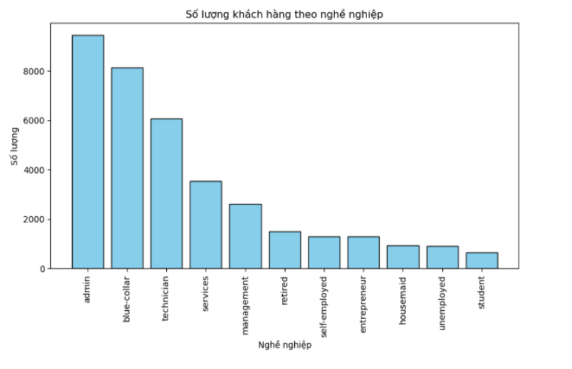
Phân tích nhân khẩu học cho thấy khách hàng tập trung chủ yếu trong độ tuổi từ 30 đến 50, là nhóm tuổi lao động chính với thu nhập tương đối ổn định và nhu cầu tài chính cao. Các nhóm nghề nghiệp như admin, blue-collar và technician chiếm tỷ trọng lớn, phản ánh tệp khách hàng chủ yếu là người đi làm ổn định. Nhóm married chiếm tỷ lệ cao nhất, cho thấy nhu cầu tiết kiệm và quản lý tài chính gia đình đóng vai rò quan trọng. Trình độ học vấn tương đối cao, trong đó các nhóm basic và university.degree chiếm đa số, còn illiterate chiếm tỷ lệ thấp.
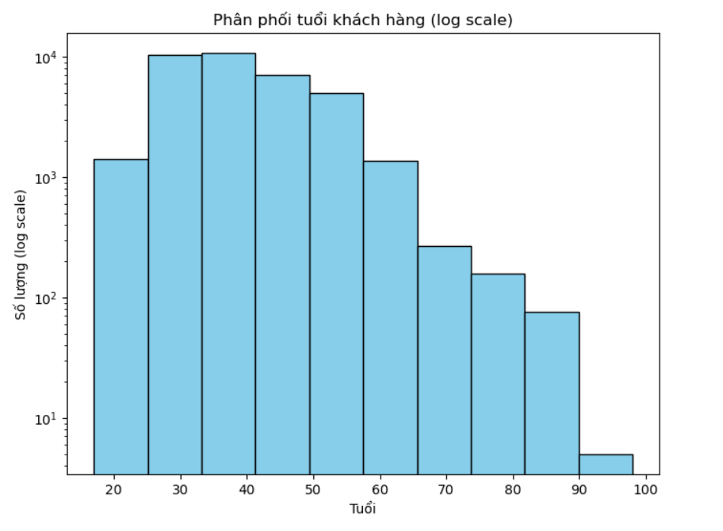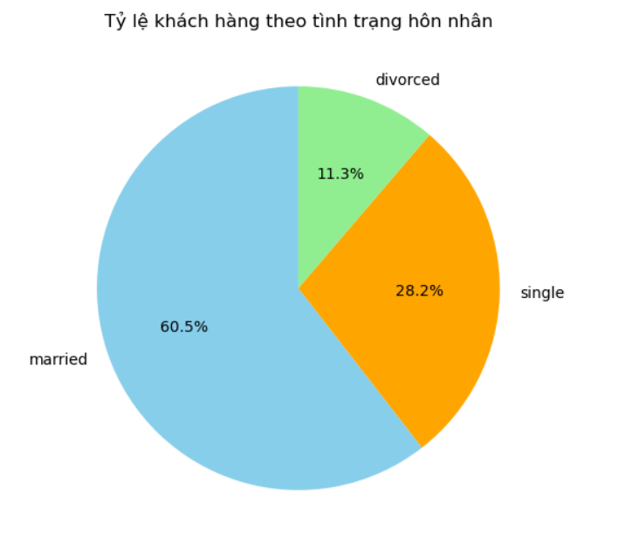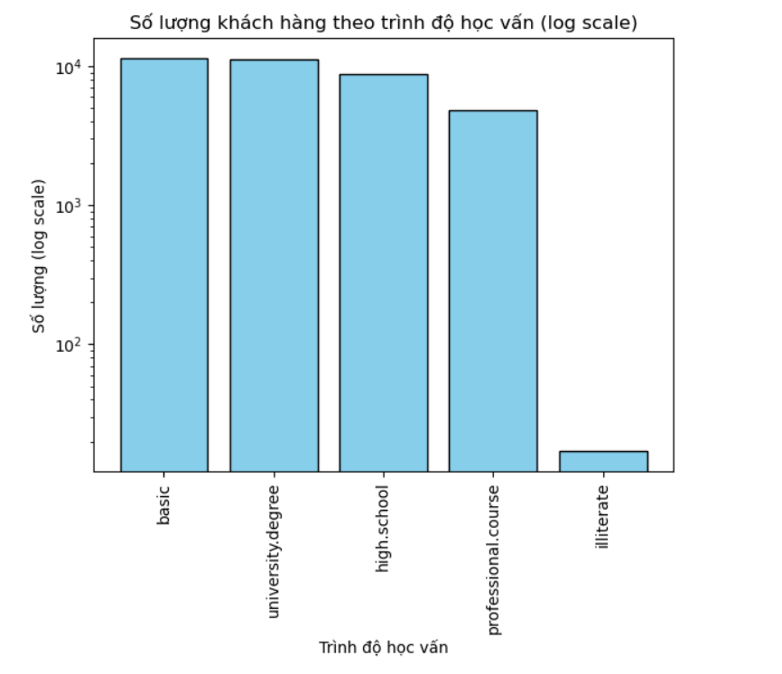
- Phân tích hành vi phản hồi chiến dịch
Về hành vi phản hồi chiến dịch, kết quả cho thấy phương thức liên hệ qua điện thoại di động (cellular) mang lại hiệu quả vượt trội so với điện thoại cố định. Thời lượng cuộc gọi (duration) có mối quan hệ chặt chẽ với khả năng khách hàng đồng ý tham gia sản phẩm, trong đó các cuộc gọi kéo dài thường có tỷ lệ chuyển đổi cao hơn. Tuy nhiên, biến này chỉ có thể dùng để phân tích, không phù hợp cho dự báo trước chiến dịch.
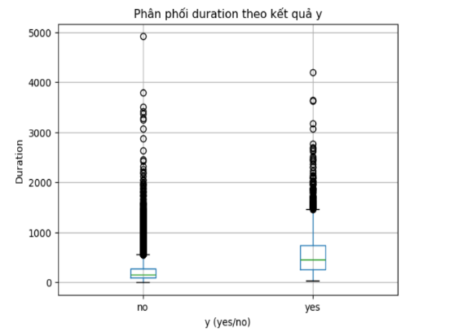
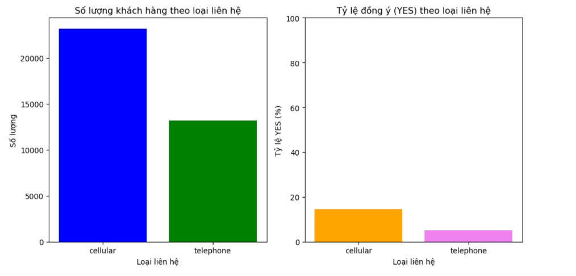
Ngoài ra, số lần liên hệ trong chiến dịch (campaign) cho thấy hiệu quả cao nhất khi khách hàng được liên hệ từ 1–3 lần, trong khi việc gọi quá nhiều lần làm giảm khả năng đồng ý và gây lãng phí chi phí. Đối với kết quả chiến dịch trước (poutcome), những khách hàng từng có phản hồi tích cực trong quá khứ có tỷ lệ đồng ý cao hơn đáng kể so với khách hàng hoàn toàn mới.
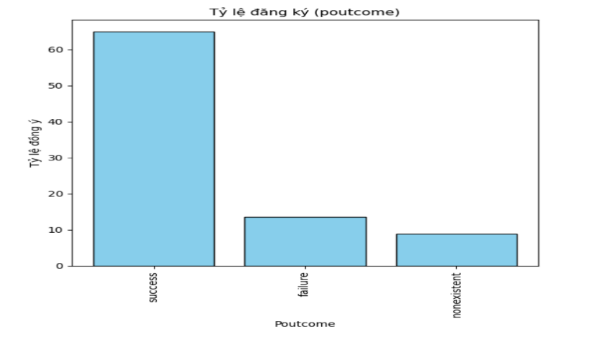
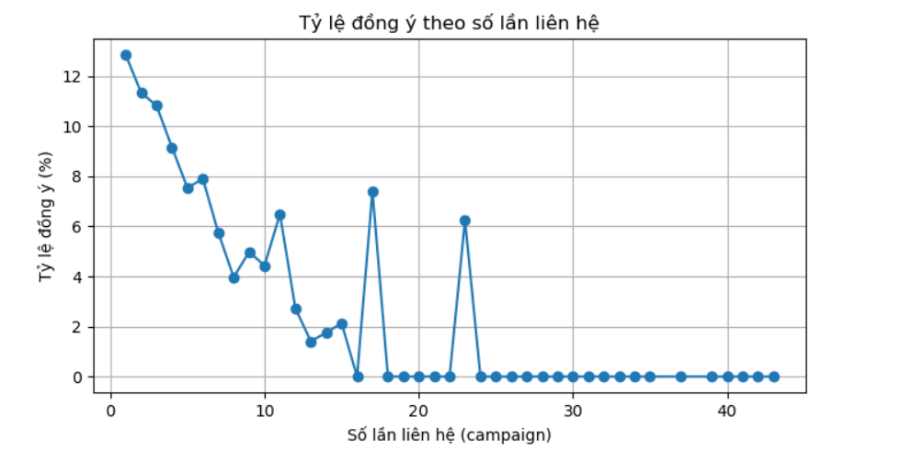
- Mối quan hệ giữa các biến
Phân tích cho thấy độ tuổi và nghề nghiệp có ảnh hưởng rõ rệt đến quyết định tham gia sản phẩm tiền gửi kỳ hạn. Khách hàng trên 50 tuổi, đặc biệt thuộc các nhóm Student và Retired, có tỷ lệ đồng ý cao hơn nhờ nhu cầu tiết kiệm rõ ràng, trong khi nhóm dưới 30 tuổi và các ngành Services, Blue-collar có mức độ quan tâm thấp hơn, cho thấy cần điều chỉnh chiến lược tiếp cận phù hợp với từng nhóm khách hàng.
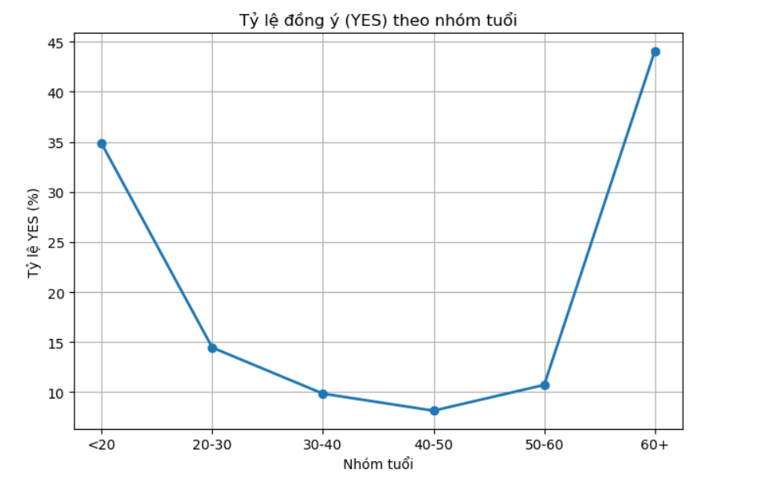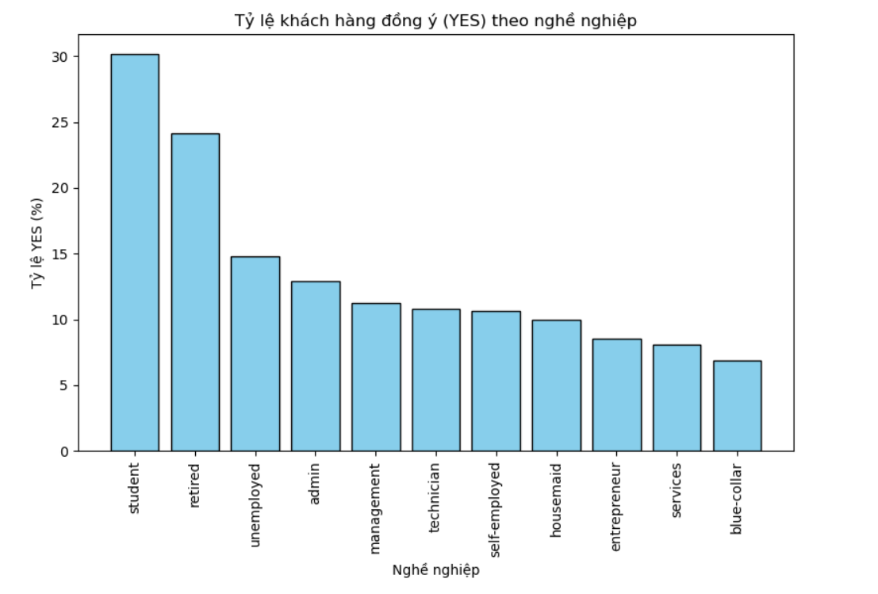
Bên cạnh đó, phương thức liên hệ qua điện thoại di động (cellular) cho thấy hiệu quả vượt trội so với điện thoại cố định, nhờ tỷ lệ bắt máy cao và khả năng tiếp cận linh hoạt. Do đó, cellular được xem là kênh liên hệ ưu tiên trong các chiến dịch marketing ngân hàng tiếp theo.
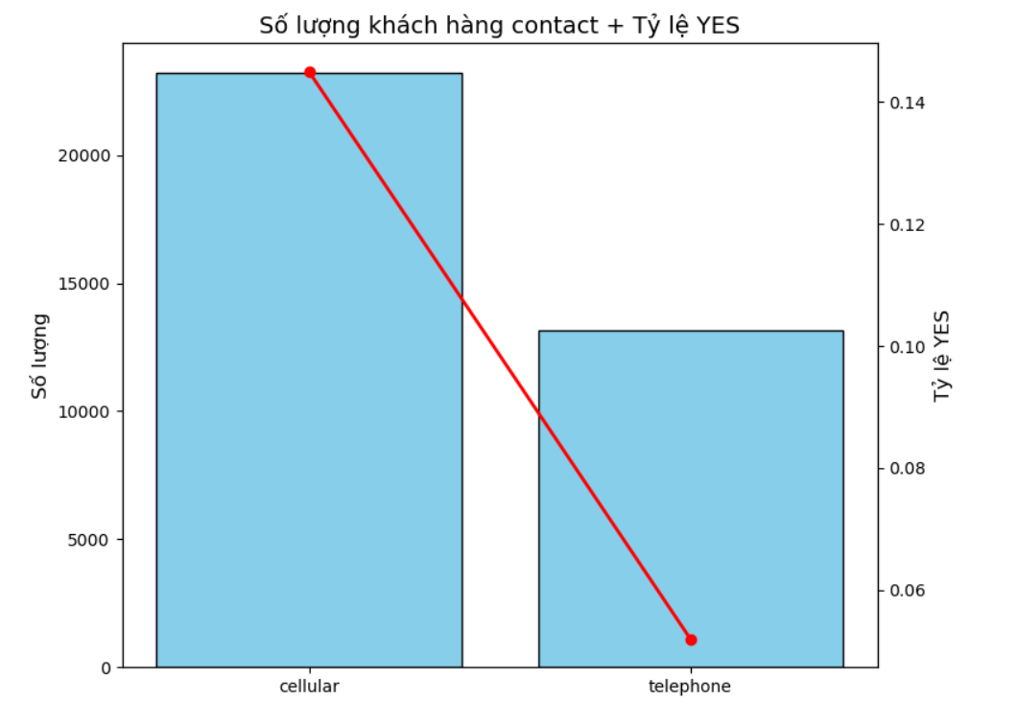
- Mô hình dự báo
- Logistic Regression
Mô hình Logistic Regression được lựa chọn nhằm dự đoán khả năng khách hàng đăng ký tiền gửi có kỳ hạn trong chiến dịch marketing, qua đó hỗ trợ ngân hàng xác định nhóm khách hàng tiềm năng và tối ưu chi phí gọi điện. Mô hình này được sử dụng do có cấu trúc đơn giản, dễ diễn giải và cho phép đánh giá mức độ ảnh hưởng của từng yếu tố đến quyết định của khách hàng. Các biến được đưa vào mô hình bao gồm age (độ tuổi), duration (thời lượng cuộc gọi), campaign (số lần liên hệ trong chiến dịch hiện tại), previous (số lần liên hệ trước đây) và poutcome (kết quả chiến dịch marketing trước).
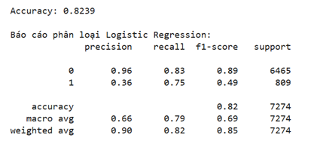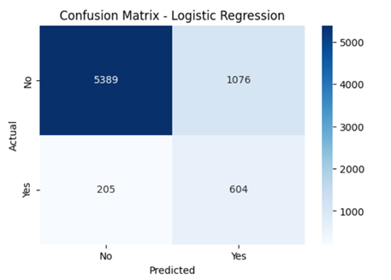
Kết quả phân tích cho thấy duration là biến có ảnh hưởng mạnh nhất, thời lượng cuộc gọi càng dài thì khả năng khách hàng đăng ký càng cao; poutcome cũng tác động tích cực, phản ánh khách hàng từng phản hồi tốt trong quá khứ có xác suất đồng ý cao hơn, trong khi campaign có tác động âm do số lần liên hệ quá nhiều làm giảm tỷ lệ thành công. Các biến age và previous có ảnh hưởng nhỏ hơn nhưng vẫn mang ý nghĩa nhất định. Nhìn chung, mô hình Logistic Regression có ưu điểm dễ diễn giải và giúp xác định rõ các biến quan trọng, tuy nhiên độ chính xác còn hạn chế và chưa nhận diện đầy đủ toàn bộ khách hàng tiềm năng.
- Random Forest
Mô hình Random Forest được sử dụng để dự báo khả năng khách hàng đăng ký tiền gửi kỳ hạn và xác định các yếu tố ảnh hưởng chính, nhằm hỗ trợ tối ưu chiến lược tiếp cận khách hàng. Mô hình phù hợp với bài toán phân loại nhị phân, xử lý tốt dữ liệu phức tạp và giảm hiện tượng overfitting, đồng thời cho phép đánh giá mức độ quan trọng của các biến age, duration, campaign, previous và poutcome.
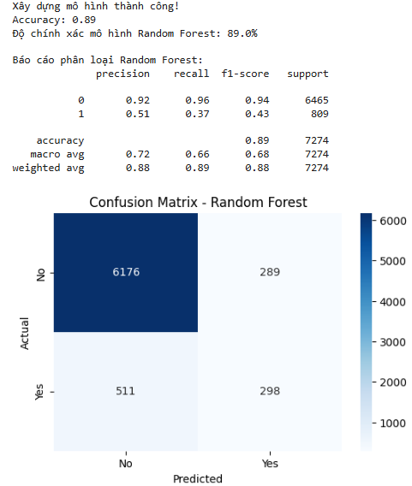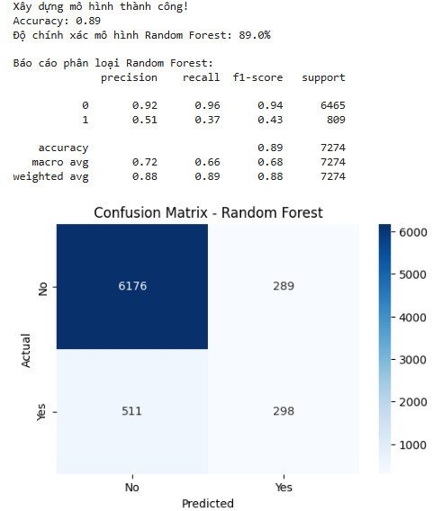
Kết quả cho thấy duration là yếu tố ảnh hưởng mạnh nhất, tiếp theo là age, trong khi campaign và previous có tác động nhỏ hơn; riêng poutcome chỉ ảnh hưởng nhẹ. Nhìn chung, Random Forest cho kết quả dự báo ổn định và giúp làm rõ các yếu tố quan trọng trong quyết định đăng ký của khách hàng.
- Extreme Gradient
Mô hình Extreme Gradient Boosting (XGBoost) được sử dụng để xác định các yếu tố quan trọng ảnh hưởng đến quyết định đăng ký tiền gửi kỳ hạn của khách hàng. Mô hình có hiệu suất cao, xử lý nhanh và phù hợp với bài toán phân loại nhị phân, với các biến đầu vào gồm age, duration, campaign, previous và poutcome.
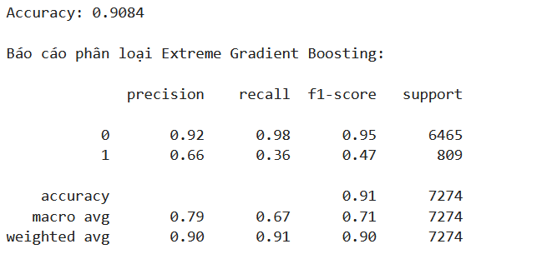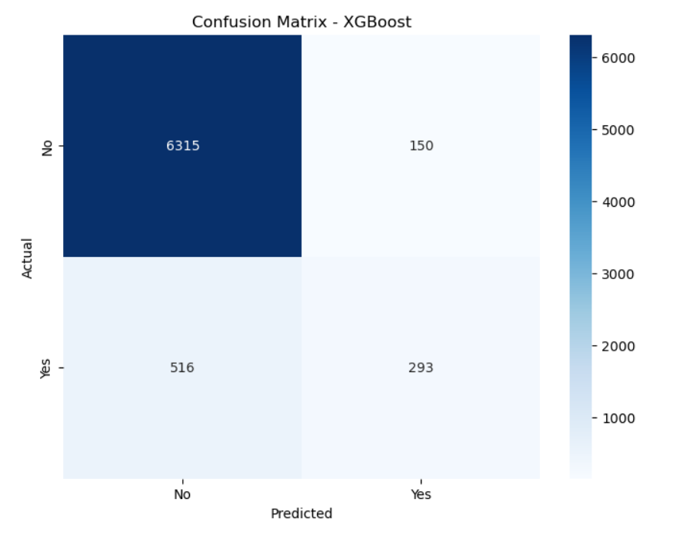
Kết quả cho thấy duration là yếu tố quan trọng nhất, tiếp theo là poutcome; trong khi campaign có tác động tiêu cực khi số lần liên hệ tăng. Các biến age và previous có ảnh hưởng ở mức trung bình. Nhìn chung, XGBoost là mô hình cho hiệu quả tốt nhất và được lựa chọn làm mô hình dự báo cuối cùng.

CHƯƠNG 3: KẾT LUẬN VÀ ĐỀ XUẤT
- Kết luận
Qua quá trình triển khai ba mô hình dự báo, nhóm nhận thấy mỗi mô hình có mức độ hiệu quả khác nhau. Logistic Regression hoạt động ở mức cơ bản và chưa phản ánh tốt các quan hệ phức tạp trong dữ liệu. Random Forest cải thiện đáng kể độ chính xác và cho thấy khả năng diễn giải tốt nhờ cung cấp tầm quan trọng của từng biến. Trong khi đó, XGBoost cho kết quả ổn định và mạnh nhất, phù hợp để xem như mô hình dự báo tối ưu cho bài toán đánh giá khả năng khách hàng đăng ký tiền gửi kỳ hạn.
Khi xem xét mức độ ảnh hưởng của từng biến, mô hình Random Forest cho thấy Duration là yếu tố nổi bật nhất, vượt xa các biến còn lại. Điều này cho thấy thời lượng cuộc gọi có vai trò rất lớn: những cuộc gọi dài hơn thường thể hiện sự quan tâm thật sự của khách hàng. Yếu tố Age cũng có tác động đáng kể, gợi ý rằng nhóm khách hàng trung niên có xu hướng đưa ra quyết định tích cực hơn. Các biến như Campaign, Poutcome và Previous vẫn có giá trị nhưng tác động nhẹ hơn, chủ yếu phản ánh lịch sử tương tác và mức độ tiếp nhận cuộc gọi của khách hàng.
Nghiên cứu đã giúp nhóm hiểu rõ mô hình nào phù hợp nhất và yếu tố nào ảnh hưởng mạnh đến quyết định đăng ký. Những kết quả này là nền tảng quan trọng để ngân hàng hoàn thiện chiến lược tiếp thị, tăng hiệu quả tiếp cận và nâng cao tỷ lệ chuyển đổi trong các chiến dịch tiếp theo.
- Đề xuất chiến dịch Marketing
Dựa trên kết quả phân tích, để nâng cao hiệu quả chiến dịch marketing, ngân hàng cần ưu tiên nâng cao chất lượng tư vấn đối với các cuộc gọi có thời lượng dài, kết hợp cá nhân hóa nội dung nhằm tăng khả năng chuyển đổi. Bên cạnh đó, nên tái tiếp cận nhóm khách hàng từng phản hồi tích cực trong các chiến dịch trước, đồng thời điều chỉnh tần suất liên hệ hợp lý để tránh gây phiền và giảm hiệu quả. Ngoài ra, việc xây dựng thông điệp phù hợp với nhóm khách hàng trung niên và mở rộng tập dữ liệu trong tương lai sẽ giúp cải thiện độ chính xác của mô hình và hỗ trợ ra quyết định marketing hiệu quả hơn. Dựa trên kết quả phân tích, để nâng cao hiệu quả chiến dịch marketing, ngân hàng cần ưu tiên nâng cao chất lượng tư vấn đối với các cuộc gọi có thời lượng dài, kết hợp cá nhân hóa nội dung nhằm tăng khả năng chuyển đổi. Bên cạnh đó, nên tái tiếp cận nhóm khách hàng từng phản hồi tích cực trong các chiến dịch trước, đồng thời điều chỉnh tần suất liên hệ hợp lý để tránh gây phiền và giảm hiệu quả. Ngoài ra, việc xây dựng thông điệp phù hợp với nhóm khách hàng trung niên và mở rộng tập dữ liệu trong tương lai sẽ giúp cải thiện độ chính xác của mô hình và hỗ trợ ra quyết định marketing hiệu quả hơn.

